Proyecto Final de Módulo

Fase 1: Idea inicial. Planificación.
Empresa: Mutiny Systems.

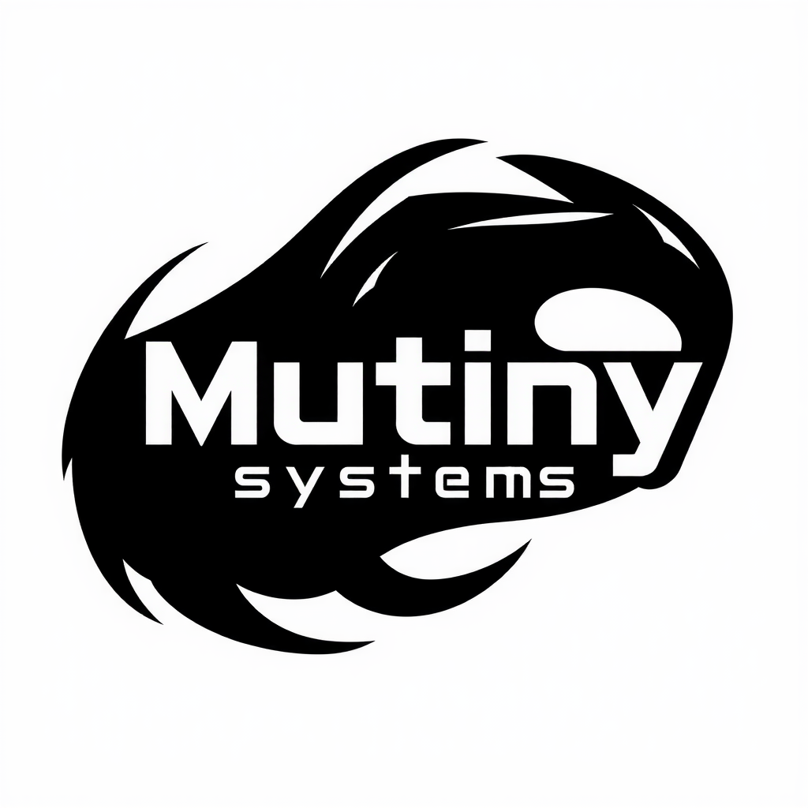

Índice

1. Descripción de la empresa | 4

2. Organigrama | 10

3. Mapa conceptual | 10

4. Legal | 11

Licencia

 Reconocimiento – NoComercial – CompartirIgual (by-nc-sa). No se permite un uso comercial de la obra original ni de las posibles obras derivadas, la distribución de las cuales se debe hacer con una licencia igual a la que regula la obra original.

1. Descripción de la empresa

- Nombre: Mutiny Systems, S.A.

- Sector: La empresa pertenece al sector terciario (servicios), concretamente al sector del turismo y al subsector de turismo experiencial y de aventura.

- Actividad: Su principal actividad es la oferta de rutas del camino de Santiago, como pueden ser: el camino Francés, Portugués, Inglés, Primitivo, e incluso de Santiago a Finisterra, entre otras. Con opciones de ir tanto a pie como en bici, o incluso con perro. Los caminos se ofertan en dos niveles: adventure o premium. Y la principal diferencia (a parte del precio) es la comodidad y la privacidad.
- Adventure: albergues privados a precios económicos.
- Premium: habitaciones con baño privado y atención personalizada.
En cualquiera de los niveles se ofertan diferentes tipos de seguro con opciones personalizables. Se ofertan también servicios de transporte de mochila.

- Número de empleados: Actualmente, Mutiny Systems dispone de una plantilla de 30 empleados, distribuidos en el único centro de trabajo de que dispone la empresa.

- Departamentos y necesidades:

- Dirección:

  - Funciones: dirige y supervisa al resto de departamentos, traza rutas alternativas o nuevas.

  - Necesidades:

    - Panel de Control Global: Acceso a informes resumidos de cada departamento (marketing, logística, finanzas, atención al cliente y RRHH).

    - Monitoreo de KPI: Visualización de KPIs de cada ruta y nivel de servicio para evaluar la satisfacción del cliente y el rendimiento financiero.

    - Análisis de Datos: Acceso a informes financieros y de ocupación, además de datos de satisfacción y preferencias de clientes para apoyar la toma de decisiones estratégicas.

    - Gestión de Precios: Control sobre las tarifas de cada ruta y nivel para ajustar precios según la temporada o demanda.

- Marketing:

  - Funciones: Desarrolla estrategias promocionales, gestiona contenido y analiza tendencias de clientes (mediante segmentación: edad, sexo, ubicación).

  - Necesidades:

    - Segmentación de Clientes: Datos detallados sobre los tipos de clientes (edad, nacionalidad, preferencias de rutas y niveles) para personalizar las campañas.

    - Gestión de Campañas: Planificación, implementación y seguimiento de campañas publicitarias con datos de conversión para medir efectividad.

    - Análisis de Satisfacción: Recopilación y análisis de encuestas post-ruta para adaptar la oferta a las necesidades del cliente y mejorar la promoción de la experiencia.
    - Gestión de la Imagen de Marca: Herramientas de seguimiento de reputación y canales de comunicación (redes sociales, email marketing) para mantener una imagen de marca coherente.

- Logística:

  - Funciones: Coordina el transporte de equipaje, aprovisionamiento en rutas y asegura el cumplimiento de los servicios contratados.

  - Necesidades:

    - Gestión de Inventarios y Proveedores: Base de datos para gestionar el inventario de recursos y los servicios de proveedores (alojamientos, transporte) según los requisitos de cada ruta.
    - Control de Transporte de Equipaje: Sistema para planificar, coordinar y rastrear el transporte del equipaje de los clientes durante las rutas.
    - Gestión de Servicios Adicionales: Control de servicios específicos según modalidad y según el nivel.
    - Monitoreo de Alojamientos: Acceso a la disponibilidad de plazas y reservas para asegurar el correcto funcionamiento en cada modalidad. Cataloga los alojamientos mediante un sistema de reputación orientado por clientes.

- Recursos humanos:

  - Funciones: Recluta, gestiona altas y bajas, y capacita al personal, además de gestionar las nóminas y beneficios para empleados.

  - Necesidades:

    - Gestión de Nóminas y Beneficios: Herramienta para gestionar sueldos, bonificaciones y beneficios de los empleados (seguro dental, descuentos, dietas, guarderías, etc.).
    - Registro de Horarios y Turnos: Planificación de turnos y registros de acceso y salida de los empleados.
    - Evaluación del Desempeño: Sistema de evaluación de desempeño y satisfacción laboral para asegurar un equipo motivado y en línea con los objetivos de la empresa.
    - Gestión de Formación: Registro y planificación de capacitaciones, cursos, estudios relacionados con el puesto, etc.

- Atención al cliente:

  - Funciones: Proporciona información, gestiona reservas, y da soporte a clientes antes (información), durante (servicio 24h) y después de la ruta (encuestas).

  - Necesidades:

    - Gestión de Reservas y Consultas: Herramienta para gestionar reservas y modificaciones en tiempo real, así como consultas de clientes sobre rutas, opciones y servicios adicionales.
    - Historial de Cliente y Preferencias: Base de datos con preferencias de clientes, historial de reservas y detalles específicos (como viajes con perro) para ofrecer un servicio personalizado.
    - Sistema de Encuestas de Satisfacción: Envío y recolección de encuestas para medir la satisfacción de la experiencia y sugerencias de mejora.
    - Monitoreo del Sistema de Puntuación: Recolección de información obtenida de las encuestas sobre los alojamientos.

- Finanzas:

  - Funciones: Gestiona la contabilidad de la empresa y los presupuestos, controla ingresos y gastos por rutas y tipos de servicio, y genera reportes financieros.

  - Necesidades:

    - Gestión de Ingresos y Costos: Control de ingresos generados por cada ruta y modalidad, con desglose de costos en alojamiento, transporte, comisiones, etc.
    - Contabilidad Centralizada: Integración contable de todos los departamentos y servicios para simplificar el flujo financiero.
    - Presupuestos y Precios: Herramienta para gestionar y ajustar presupuestos y tarifas, considerando la estacionalidad y demanda en las diferentes rutas.
    - Informes de Rentabilidad: Análisis de rentabilidad por ruta, modalidad, y tipo de cliente, para detectar áreas de mejora y oportunidades de inversión.

- Centros de trabajo: La empresa dispone de 1 único centro de trabajo ubicado en Santiago de Compostela, España. En él trabajan los 30 trabajadores.

- Infraestructura: Puesto que se ubica únicamente en un centro de trabajo y la plantilla no es muy extensa, no dispone de una infraestructura demasiado compleja ni avanzada. Se trata de una infraestructura casi enteramente en la online con almacenamiento seguro de backups en la nube. Puesto que muchas de las métricas son en tiempo real y se nutren de los clientes y los albergues/hoteles.
La empresa dispone de varios equipos bastante modernos con tecnología moderadamente potente: almacenamientos SSD, 16GB de RAM, procesadores i5 - i7, etc.
Además, las copias de seguridad disponen de un sistema de backup automatizado con copias diarias incrementales y semanales completas. Las copias se realizan tanto a nivel local como en la nube para minimizar el tiempo de inactividad ante posibles amenazas (naturales o no).

- Clientes: Senderistas de todo el mundo, aventureros y religiosos que desean afrontar el reto de viajar desde cualquiera de los puntos de inicio del camino hasta Santiago de Compostela.

- Proveedores: Tanto los albergues como las empresas de transporte de equipaje. Así como proveedores de servicios en la nube (AWS, Google Cloud, Microsoft Azure). Ninguno de los proveedores necesita acceso al centro de trabajo porque proveen únicamente servicios.

- Acceso a ERP: Ni los clientes ni los proveedores necesitan acceso al ERP, ya que las métricas son privadas y las utilidades están adaptadas por departamento. Y, salvo casos concretos como el departamento directivo que debe tener información sobre todos los departamentos, ningún departamento tiene información sobre otro departamento.

- Sistemas de gestión actual: Actualmente la empresa carece de un sistema de gestión empresarial como tal y la mayoría de tareas se realizan con hojas de cálculo simples (Libre Office Calc y Microsoft Office Excel). Mediante aplicación móvil / web propia y servicios en la nube de terceros (Google Maps, Gmail, etc.).

- Cargos: Los 6 cargos más representativos de la empresa son los siguientes:

- CEO: Elena Sanchis

- Director de Marketing: Carlos Alfonso

- Jefa de Atención al Cliente: Mónica Duarte

- Jefe de Logística: José Ramírez
- Director Financiero: Luís Costa
- Director de Recursos Humanos: Carlos Serrano
Además, existen los siguientes cargos (ordenados por departamento) que dependen jerárquicamente de los anteriores:

- Dirección:
  - NOTA: Todos los jefes de departamento dependen directamente de la CEO.
- Marketing:
  - Analista de Marketing Digital: Carlos Mendes
  - Especialista en Relaciones Públicas: Elena Monteiro

- Atención al Cliente:
  - Agente de Atención al Cliente: Lucas Santos
  - Coordinadora de Post-Venta: Laura Calvo
- Logística:
  - Coordinadora de Transporte: Sofía Cabrera
  - Coordinadora de Reservas: Marcela Ríos
- Finanzas:
  - Contable: Paco Ibáñez
  - Analista Financiero: Martín Gutiérrez
- Recursos Humanos:
  - Especialista en Reclutamiento: Diego Martínez
  - Coordinadora de Formación: Clara Ramos

2. Organigrama:

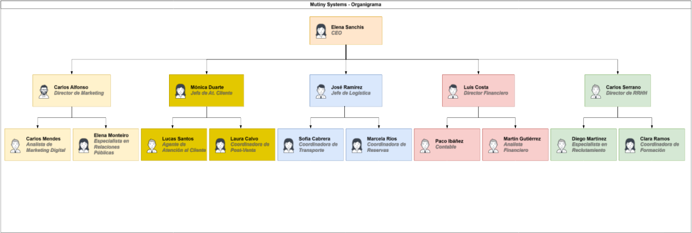

3. Mapa conceptual: las rutas

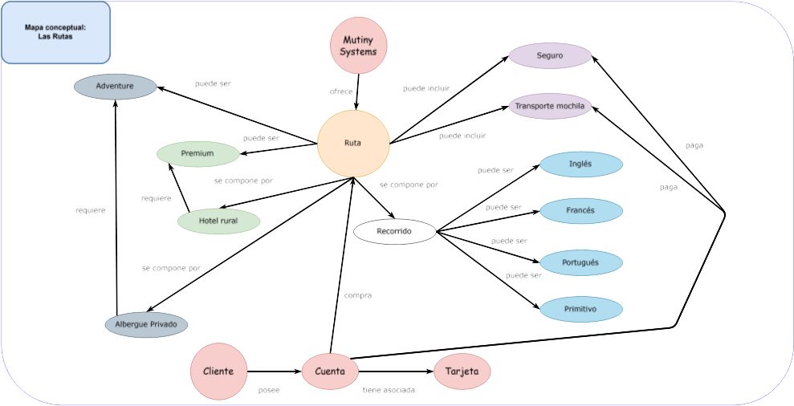

Nota: Tanto el organigrama como el mapa conceptual son imágenes vectoriales, por lo que pueden ampliarse cuanto se desee sin ningún tipo de pérdida. Por razones de diseño y de espacio, se ha optado por emplear este tamaño. Para más detalles, ampliar cada imagen.

Legal

El logo de Mutiny Systems ha sido generado mediante la IA Dall-e y editado por Roldán Sanchis Martínez (la imagen final no es la original y la licencia es la misma que la del presente documento (by-nc-sa).

El organigrama y el mapa conceptual han sido generados con la herramienta online Draw.io. La licencia de dichas imágenes es, por tanto, la misma que la del presente documento (by-nc-sa).

La licencia de las imágenes empleadas en el organigrama (miniaturas) también es libre (Creative Commons: Attribution 3.0 Unported) y provienen de la siguiente web (icofinder). Como ejemplo está: John.

Toda la documentación generada sobre la empresa (logos, organigrama, información relativa a ubicaciones y direcciones, nombres de empleados, número de empleados, clientes, etc.) es ficticia y todo parecido con la realidad es una mera casualidad.

Para evitar, en la medida de lo posible, emplear nombres existentes se ha pedido a ChatGpt 3.5 una lista de nombres junto a un apellido generados de manera aleatoria, teniendo como datos únicamente el nombre y sector de la empresa.

